**ОТЧЁТ**

о проделанной воспитательной работе в летнем оздоровительном пришкольном лагере «Светочи» с дневным пребыванием детей при

БОУ «Усть-Шишевская средняя школа»

с 04.06.2025 по 19.06.2025 года

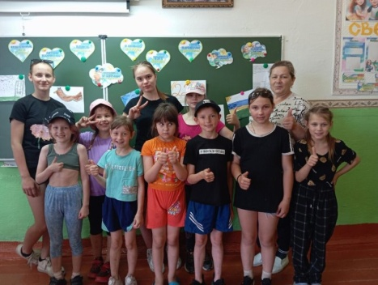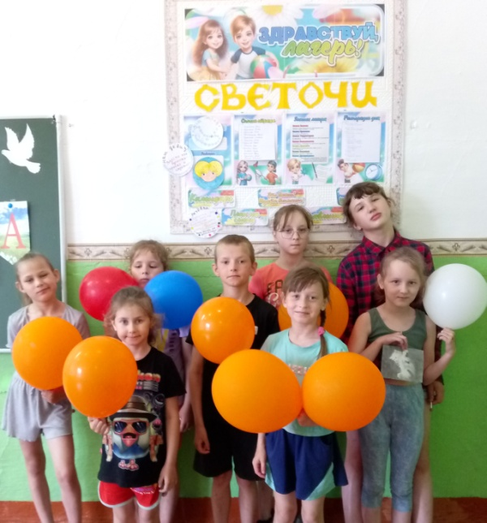

Программа «Светочи» составлена на основе Программы воспитания для организации отдыха детей и их оздоровления, с вовлечением в лагерь ребят из многодетных и малообеспеченных семей, для ребят, чьи родители являются участниками СВО. Представляет собой комплекс мероприятий по особо значимым направлениям и видам деятельности:

- Гражданско-патриотическая работа,

-Спортивно-оздоровительная работа,

-Художественно – творческая работа,

- Эколого-краеведческая работа,

- Досуговая деятельность.

**Цель программы:**

Организация отдыха и оздоровления детей в летний период, создание оптимальных условий для личностного роста, развития научного мышления, творческих способностей через включение их в разнообразную, общественно значимую и личностно привлекательную игровую деятельность в разновозрастном коллективе.

**Задачи:**

-  Организовать культурный досуг детей.

-  Увеличить количество учащихся, охваченных организованными формами отдыха и занятости.

-  Создание благоприятных условий для укрепления здоровья детей, для развития культуры поведения, для экологической культуры.

-  Создание условий для самоопределения каждого ребёнка через выявление его интересов и способностей.

-  Профилактика детской и подростковой безнадзорности, правонарушений в летний период.

-  Расширение сферы познавательных интересов о себе и окружающем мире.

-  Обучение нормам социальной жизни, культуре взаимоотношений.

-  Развивать устойчивое стремление к личностному росту и самосовершенствованию, через организацию научной и исследовательской деятельности.

-  Развитие творческих, организаторских, интеллектуальных способностей детей.

**Организационно - педагогическое обеспечение**

В реализации программы участвовали:

* + педагоги-организаторы;
  + педагоги дополнительного образования.

Для реализации программы привлекались педагоги дополнительного образования, социальное окружение (библиотекарь, медицинские работники, работники правопорядка, работники социальной службы).

Вся работа воспитателей была направлена на:

- включение учащихся в активную творческую деятельность независимо от возраста;

- саморазвитие и самосовершенствование;

- формирование нравственной культуры, этики взаимоотношений друг с другом;

- формирование у детей умений по применению теоретических знаний на практике;

- воспитание основ эстетической культуры и развитие художественных способностей;

- физическое совершенствование, укрепление здоровья и воспитание санитарно-гигиенической культуры;

- развитие навыков ЗОЖ;

- воспитание патриотизма, любви к Родине и природе.

Основные воспитательные мероприятия по программе.

В системе непрерывного образования летние каникулы составляют значительную часть свободного времени детей. Этот период как нельзя более благоприятен для организации досуга детей, укрепления их физического, психологического здоровья, развития их творческого потенциала.

Лето – время игр, развлечений, свободы в выборе занятий, снятия накопившегося за год напряжения, восполнения израсходованных сил, восстановления здоровья. Это период свободного общения детей.

Летний отдых детей организуется уже в течение многих лет в пришкольном лагере. Его работа ежегодно осуществляется по отдельной программе, выбор которой определяется рядом факторов, среди которых на первом месте социальная значимость.

В целях создания условий для эффективной работы летнего лагеря, организации отдыха детей была принята программа деятельности летнего пришкольного лагеря. Мероприятия планировались  на любой вкус - от весёлых, до серьёзных, от трудовых до интеллектуальных, творческих. Каждый, кто не ленился и принимал участие в отрядных или общелагерных мероприятиях, находил себе занятие по душе.

Первый день открытия лагерной смены в БОУ «Усть-Шишевская средняя школа» был начат с торжественной линейки - ребята познакомились с режимом дня, с правилами и законами лагерной жизни, со своими воспитателями и вожатыми - «Будем знакомы». Провели утреннюю зарядку, на которой ребята с удовольствием выполняли упражнения.

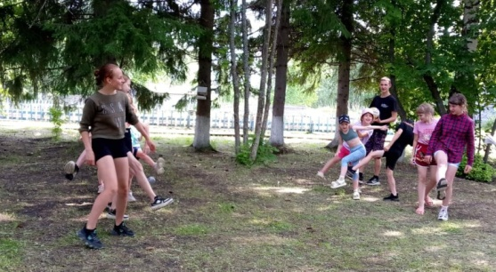 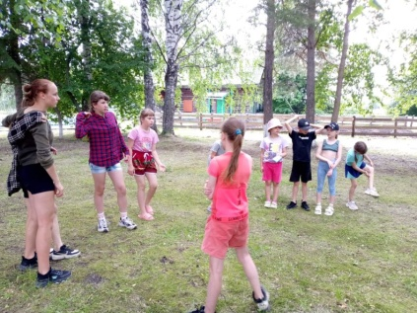

И конечно, все с удовольствием участвовали в мероприятии посвященному Дню защиты детей!

Радостно, звонко, тепло и красочно прошёл главный праздник детства для наших ребят. Педагоги старались сделать так, чтобы он надолго запомнился детям, радовали детей весёлыми играми, песнями, конкурсами. Особенно детям понравились конкурсы, где все участники получали сладкие призы. Детство — это действительно чудесное время, которое мы храним и бережно относимся к каждому его моменту. Каждый ребенок уникален, как яркая капля в океане возможностей.

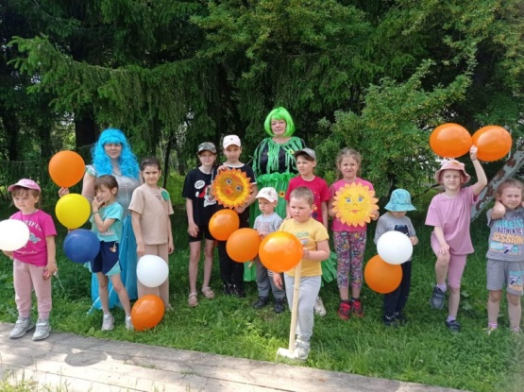 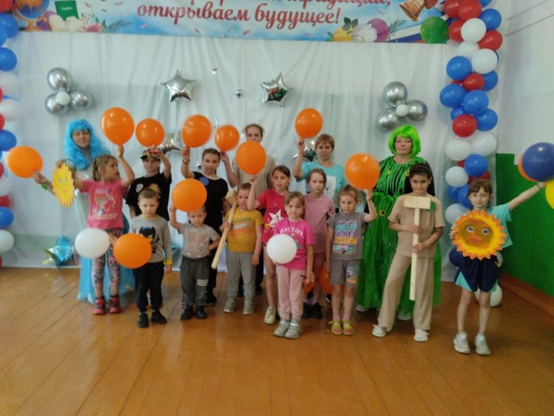

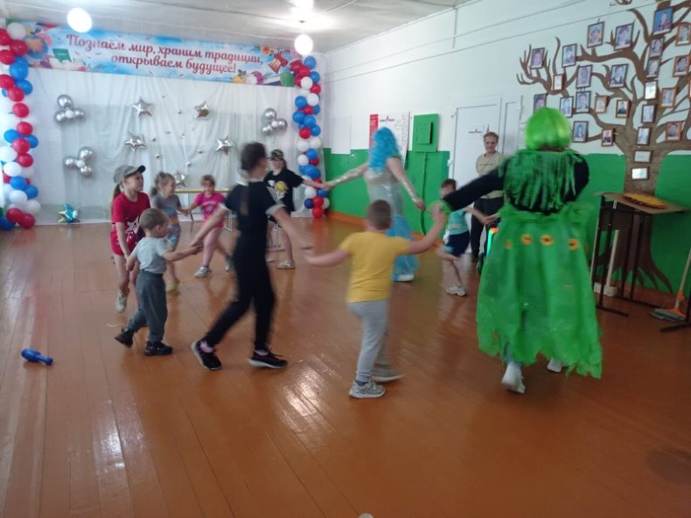 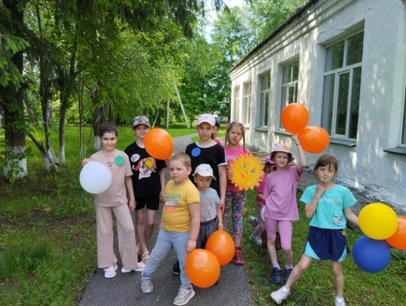

Каждый день оздоровления в лагере дневного пребывания "Светочи" проходил весело и разнообразно:

-Традиционные утренние зарядки: вкусные и сытные завтраки, обеды и полдники.

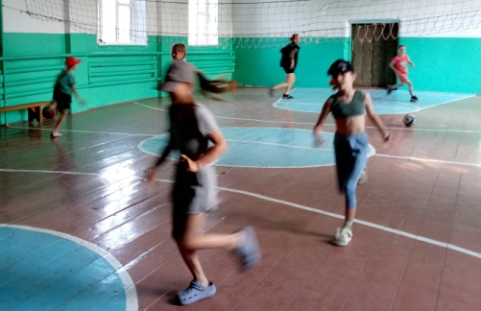 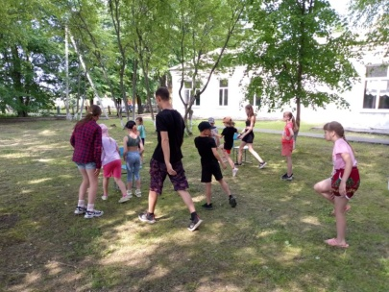 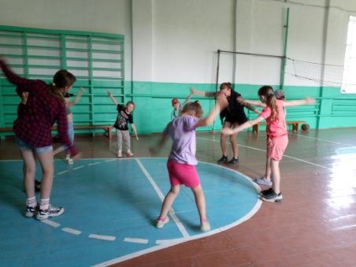

Нас посещал фельдшер ФАПа Солтан Г.Г. Всех ребят она измерила по росту, определила вес, измерила давление и пульс. По информации Галины Геннадьевны все ребята всегда бодры, веселы и готовы продолжать оздоровление! С ребятами была проведена минутка здоровья. Занятие посвящено здоровью и профилактике заболеваний. Были рассмотрены такие важные аспекты, как здоровое питание, физическая активность и профилактика простудных заболеваний.

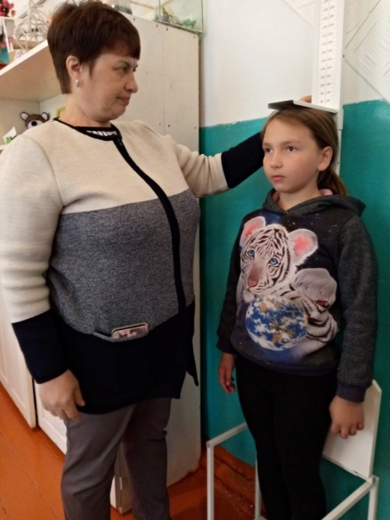 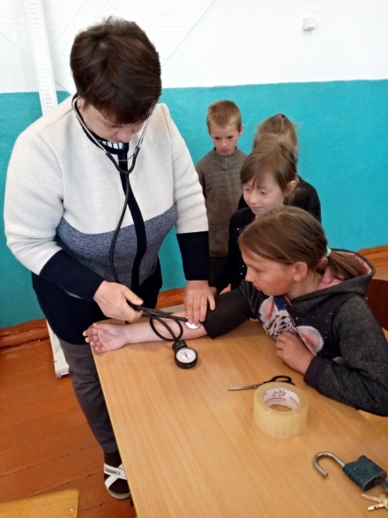

В распоряжении детей были: спортивный зал школы, фойе школы для проведения культурно- массовых мероприятий , помещение для занятий творческих объединений. Имелись настольные игры, шашки, спортивный инвентарь, детские игрушки, канцелярские принадлежности, детская художественная литература - для минуток чтения. Призы, грамоты для стимулирования.

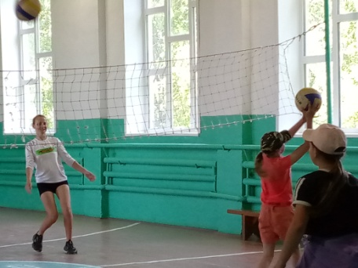 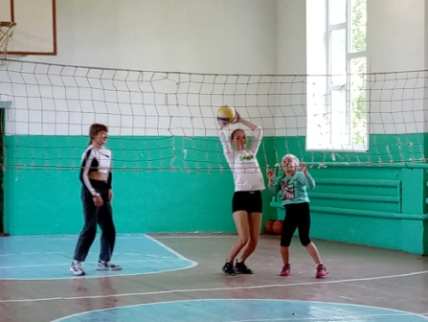 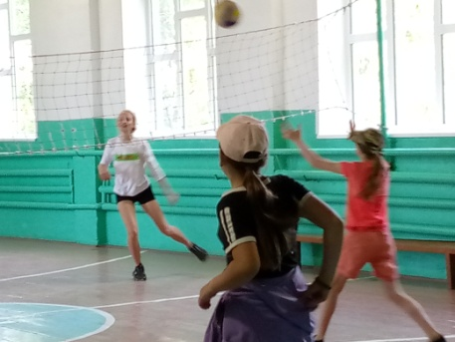

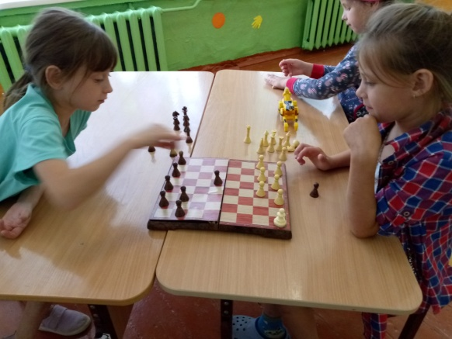 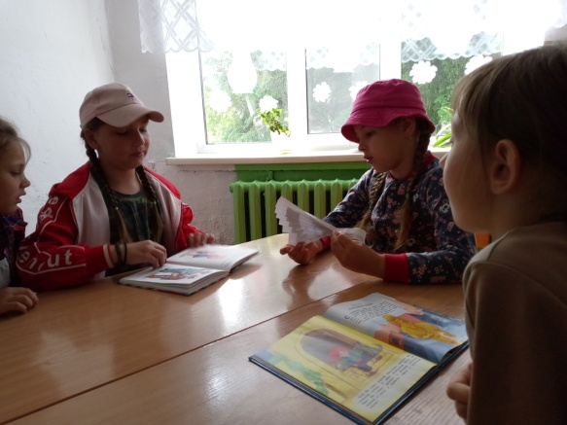 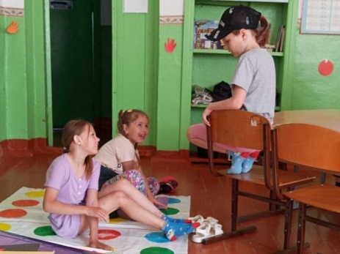

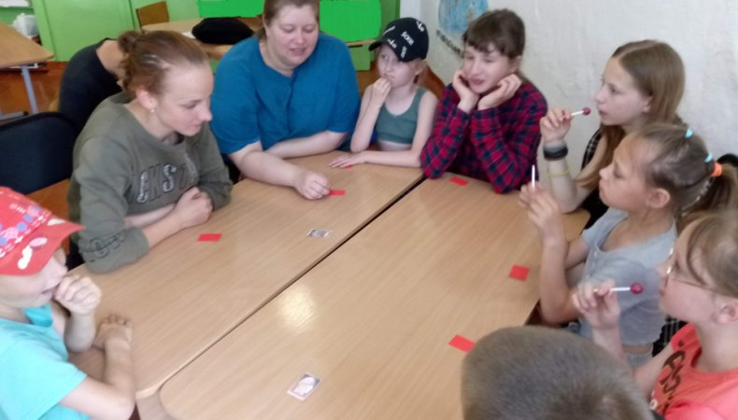 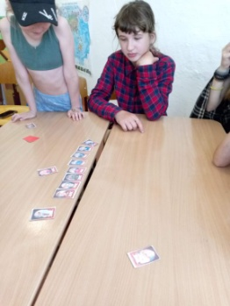

Каждый день лагерной смены имел тематику и был построен на основе традиционных дел:

1. Утренняя зарядка

2. Отрядное дело.

3. Минутка здоровья.

4. Беседа по технике безопасности и ПДД.

5. Воспитательное мероприятие.

6. Подвижные игры на свежем воздухе.

Благодаря такому распорядку дня, ребята и оздоравливались, и воспитывались. Каждое запланированное дело создавало условия для развития ребенка, его максимальной самореализации. Так же велась и воспитательная работа: беседы о правилах дорожного движения, о безопасном пути в лагерь и домой, о правилах поведения на улице, в общественных местах, на прогулках, о здоровом образе жизни, о правильном питании и культуре питания, о дружбе и взаимопомощи.

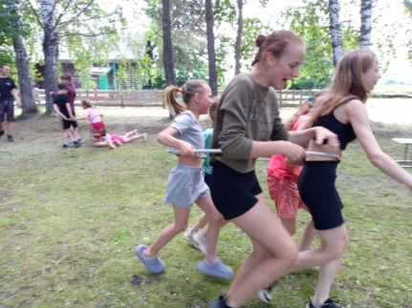 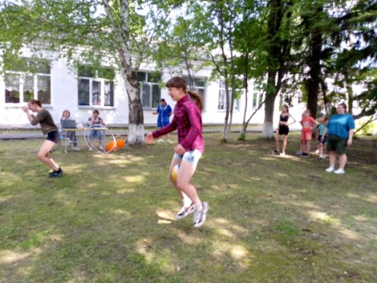

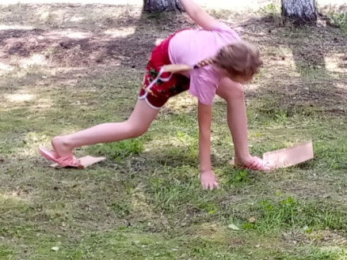 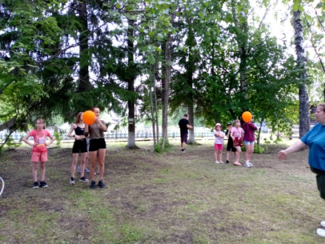

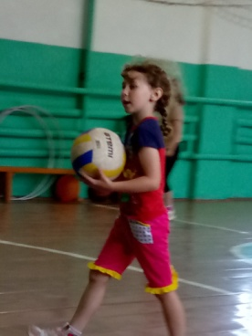 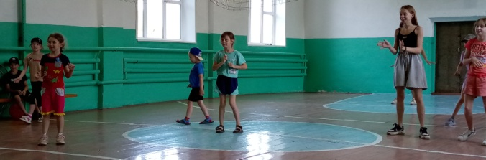 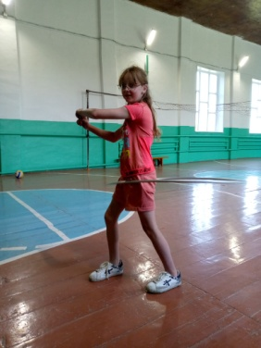

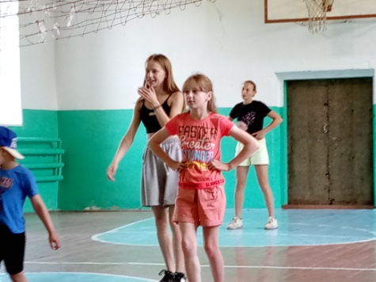 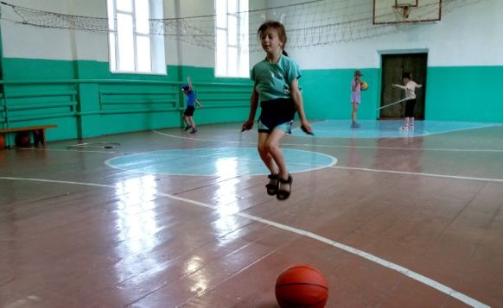 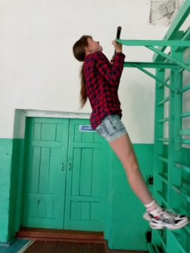

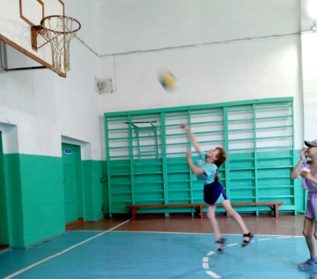 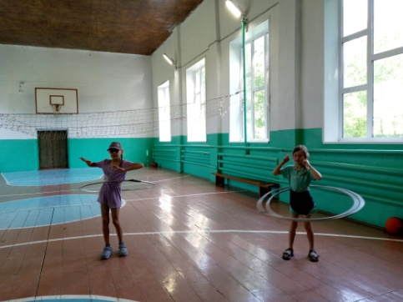 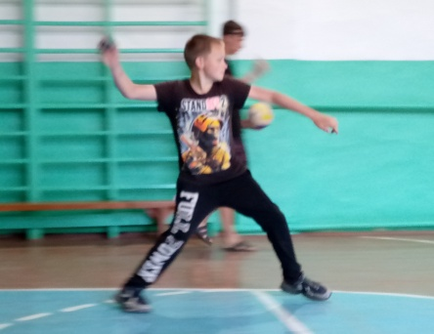

Большое внимание в лагере уделялось патриотическому, духовно - нравственному, эстетическому и экологическому воспитанию:

Урок мужества «Герои России». Дети узнали о современных героях и земляках, защищающих Родину. Мастер – класс «Голубь мира» , экскурсия по школьному музею, возложение цветов к памятнику павших солдат в ВОВ и СВО. Путешествие по городам – героям. Ребята имели возможность познакомиться с историей городов-героев, узнать о критически важных событиях и решениях, которые повлияли на ход Великой Отечественной войны. Это мероприятие позволило проникнуть в атмосферу тех времен, когда города становились опорными точками для обороны страны и местами особой духовной силы. В целом, исторический экскурс по городам-героям Великой Отечественной войны - это не только возможность узнать историю, но и почтить память поколений, сделавших невероятные жертвы ради победы. Кинолекторий «Солдатик», рассказывающий о судьбе мальчика Сережи, у которого во время Великой Отечественной войны погибли родители, и он остался сиротой, прибился к военному отряду, где и прошел всю войну сыном полка. Ребята с интересом смотрели фильм, переживали за судьбу героя, а после фильма активно обсуждали жизнь и поступки маленького героя, делали предположения о том, как могла сложиться жизнь Сережи после войны.

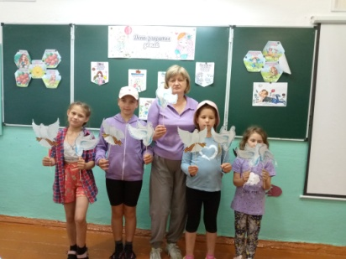 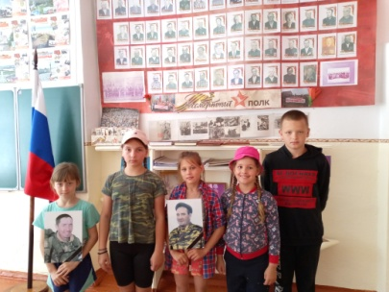 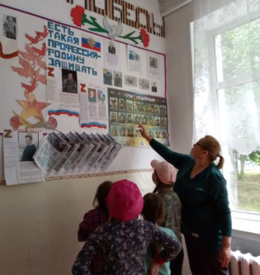

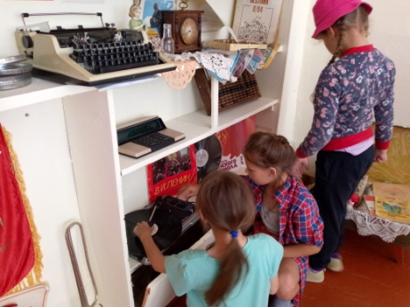 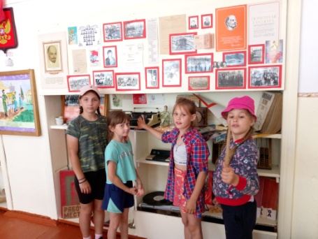 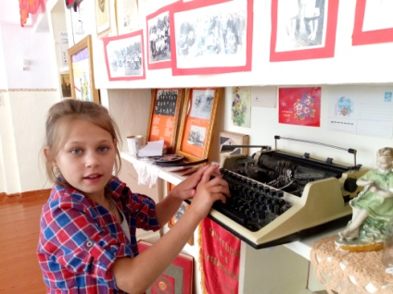

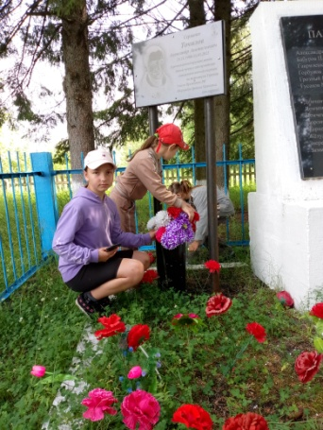 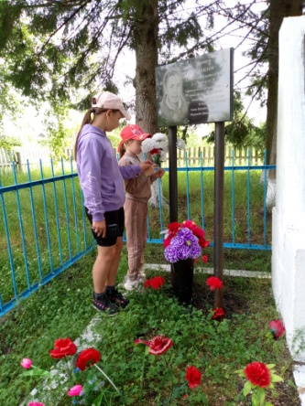 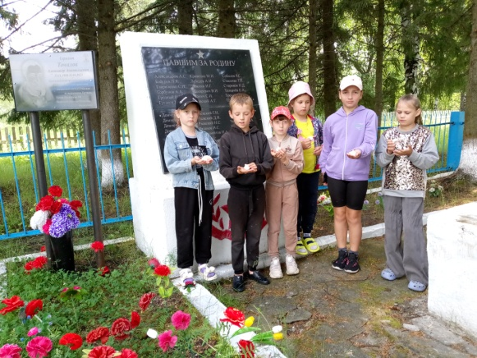

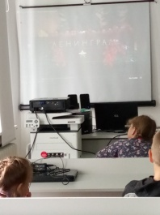 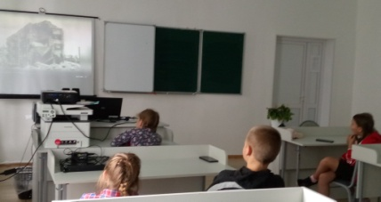 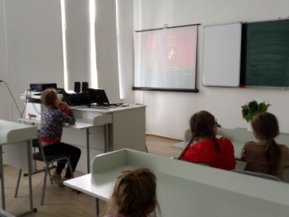 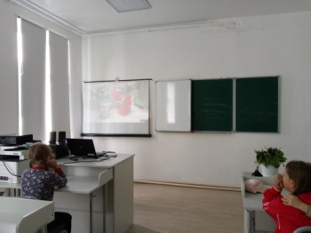

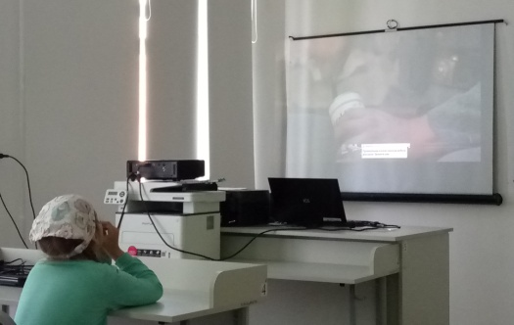 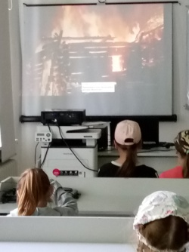 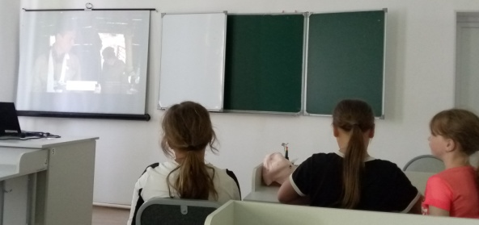

12 июня «Я люблю тебя моя Россия».

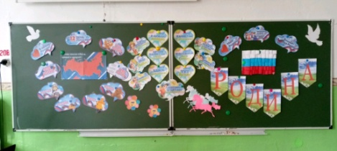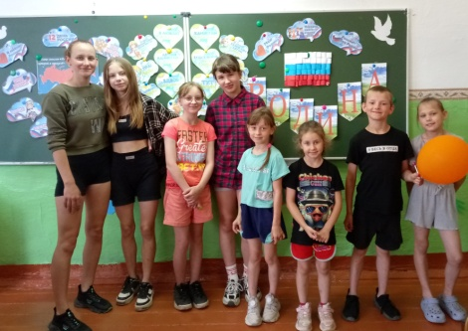

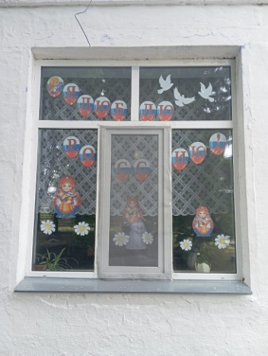 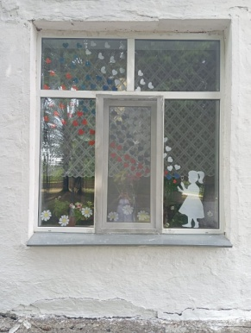 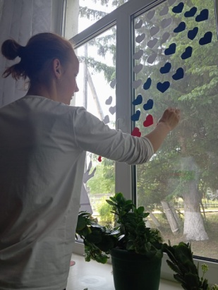

Мы живем в стране, у которой удивительно красивое название – Россия. Страна славится великой историей, обычаями, праздниками. День России – один из самых «молодых» праздников в нашей стране. Познакомили, воспитанников лагеря с историей праздника, узнали много нового и интересного о государственных символах России: гербе, флаге и гимне. С удовольствием участвовали в интеллектуальной викторине «Символы  России». Затем прошёл музыкальный  час  «Моя  Россия -  Великая страна», где ребята с воодушевлением пели песни о любви к Родине. Окна и станция нашего лагеря украсились тематическими композициями, выполненными руками детей. Мероприятие прошло  в веселой атмосфере праздника. Каждый ребёнок получил максимальное количество эмоций и впечатлений, потому что ребята любят свою Родину и желают ей мира и процветания!

«Твори, выдумывай, пробуй». Под таким девизом в пришкольном лагере прошёл четвёртый день летнего лагеря с дневным пребыванием детей «Светочи», создающий приподнятое эмоциональное настроение необходимое для плетения браслетиков из цветных резиночек, и лепки сказочных героев из воздушного пластилина. Каждый мастер представил свой интересный вариант персонажей.

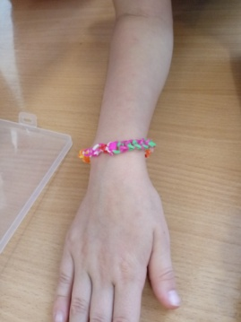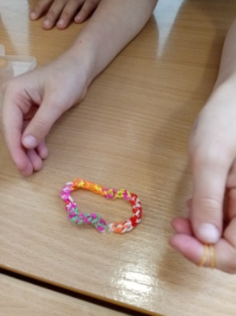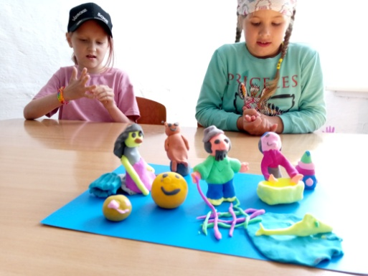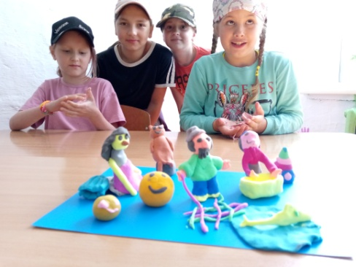

«Станция Пушкинская», которая принесла волшебство и веселье для всех участников. Этот день был посвящен великому русскому поэту Александру Пушкину и его неповторимым сказкам, которые до сих пор живут в сердцах многих людей. Воспитатели провели различные мероприятия: беседу о творчестве поэта-создателя сказок и сказочной поэмы, выразительное чтение отрывков из произведений А.С.Пушкина: «Ах, что   за прелесть   эти  сказки!».

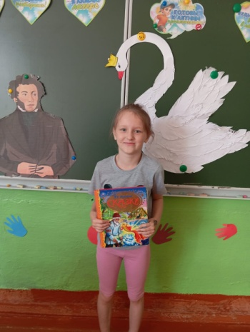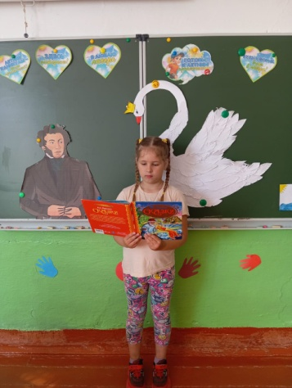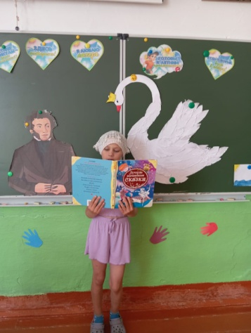

«Станции Родина». Ребята с удовольствием посмотрели познавательный мультфильм «А знаешь ли ты?», познакомились с богатством культурного наследия России и значением её национальных символов.

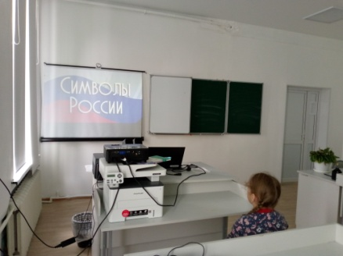 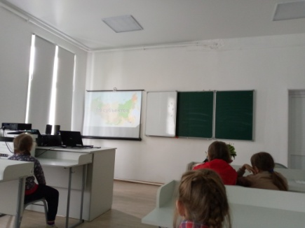 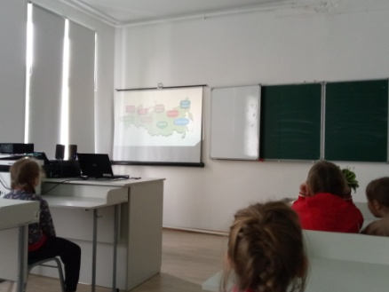

В лагерной смене дневного пребывания «Светочи». Большое внимание уделялось Финансовой грамотности - неотъемлемому признаку высокой культуры современного человека, который можно и нужно развивать в себе самостоятельно. Была проведена квест-игра «Своя игра». ребята совершили путешествие в страну "Финансополис". Две команды "Монетка " и "Копилка" проходили станции, выполняя задания. На станции Театр "Сказка" угадывали сказку по описанию, выполняли задания станций "Банк", " Школа", "Супермаркет".

Провели настольную игру «Покупки Волчонка». В начале игры ребятам рассказали легенду о Волчонке и его покупках, раздали карточки с изображением товаров и игровые деньги. Игроки выбирали товары и объясняли свой выбор ведущему, который оценивал соответствие выбора условиям игры, проверял правильность расчётов и просил игроков объяснить то или иное своё решение.

В процессе игры дети узнали о личном и семейном бюджете, важности сбережений и планировании покупок. Также научились анализировать цены, соотносить свои желания и возможности, принимать взвешенные решения о покупках.

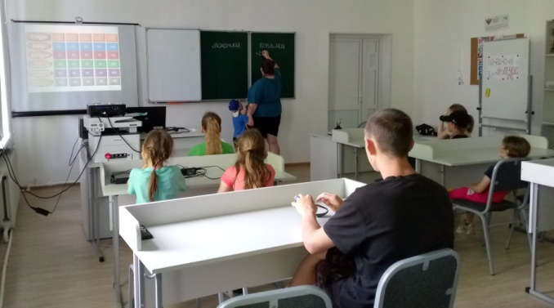 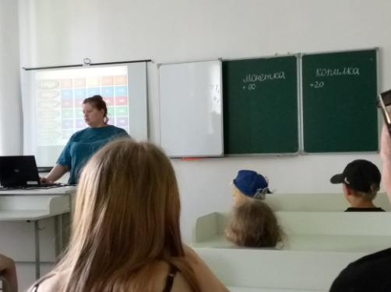

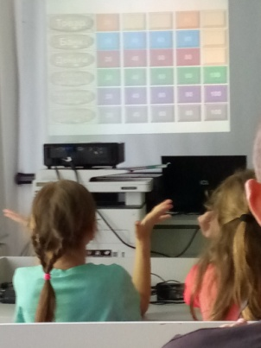 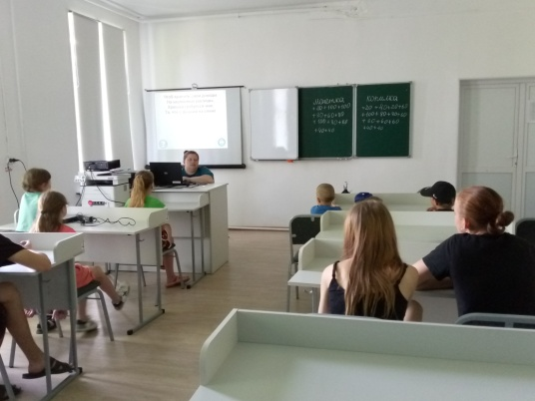 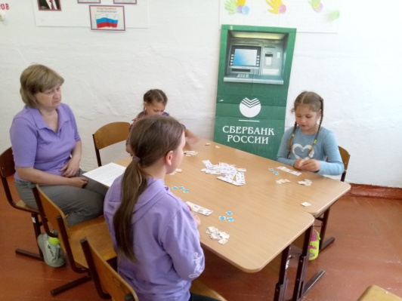

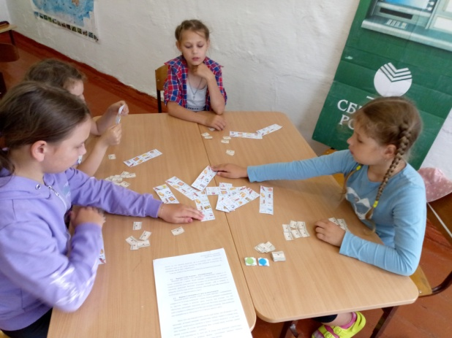 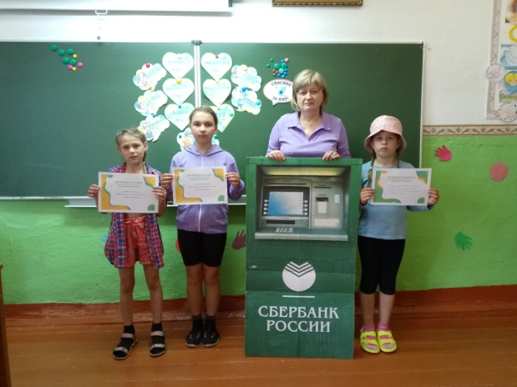

Для того чтобы у всех было хорошее настроение, в лагере дневного пребывания «Светочи» есть свободные минутки. Дети играют в игры по интересам: пазлы, лепка из воздушного пластилина, плетение из резиночек, рисунки на асфальте, и сюрприз – которого никто не ожидет. Неожиданность бывает приятной, а бывает неприятной. Детей ждали приятные неожиданности, так как воспитатели очень хорошо изучили и знали всех ребят, что им понравится больше всего в такую солнечную и жаркую погоду. Конечно же, это - «День Ивана Купалы». Дети не только весело проводили время, но и получали заряд энергии и незабываемые впечатления.

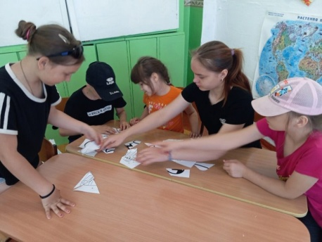 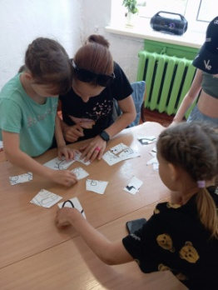 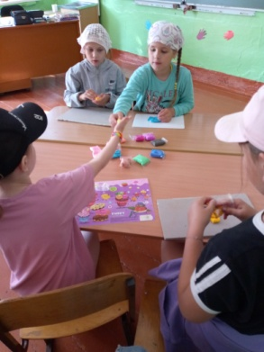

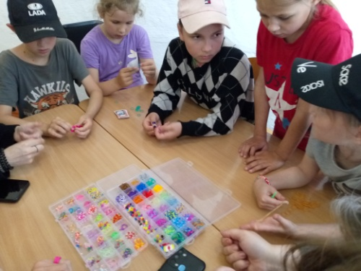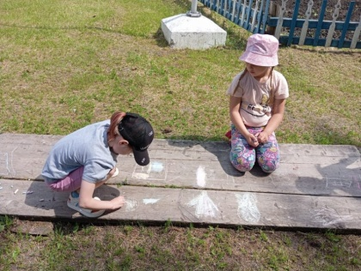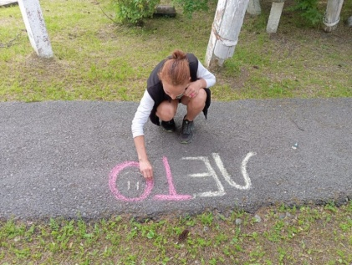

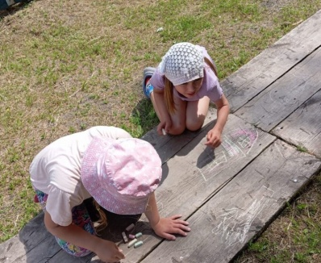 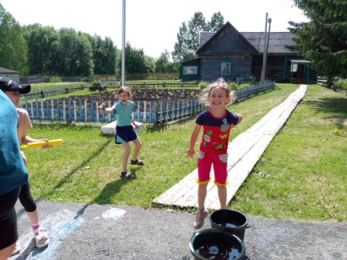 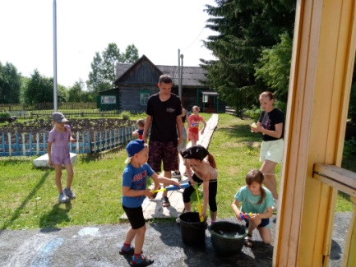

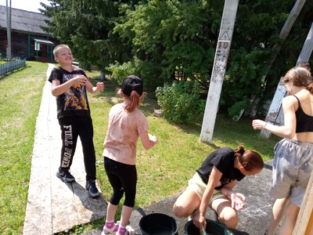 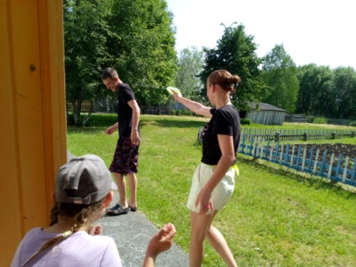 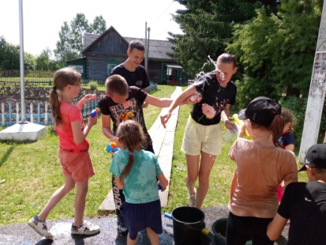

Это занятие для души. Человеку свойственно увлекаться, ведь в жизни столько интересного! Ребята поняли, что мир увлечений настолько велик и многообразен, что в нём можно путешествовать очень долго и находить очень много интересного и полезного. Дети в течение всей недели получают «искорки и бусинки» - смайлики за хороший аппетит, проявление трудолюбия, разнообразную деятельность на занятиях, доброе сердце, положительные эмоции, творческие успехи, забавные высказывания и т.д.

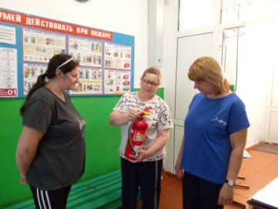 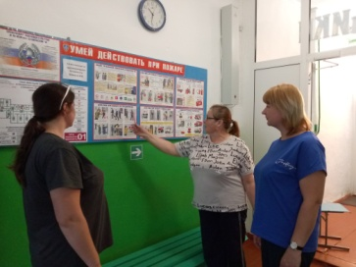 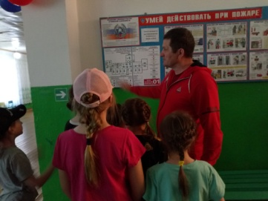

В целях обеспечения безопасности жизнедеятельности детей были проведены мероприятия по ПДД и профилактике ДДТТ, противопожарной безопасности, в ходе которой повторили основные правила поведения в природе, на улице и дома. Были проведены беседы, инструктажи, викторины и учебная эвакуация – это одно из очень важных, ответственных и сложных мероприятий в системе мер по обеспечению пожарной безопасности в лагере. Главной целью проведения учебной тренировки является всесторонняя проверка готовности по проведению быстрой и безопасной для здоровья и жизни детей и работников лагеря эвакуации на случай пожара и ЧС.Это мероприятие в летнем лагере с дневным пребыванием детей «Светочи», прошло организованно, успешно, запланированные цели достигнуты.

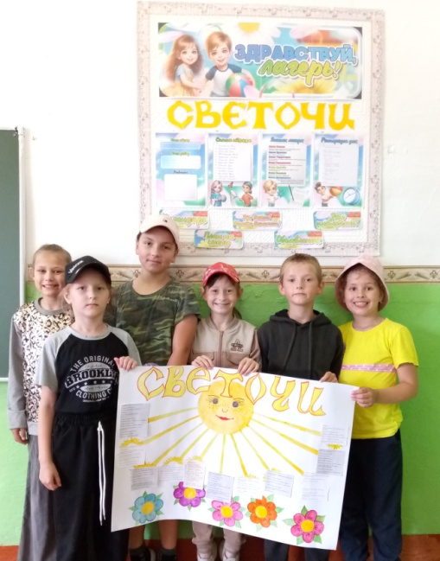

Массовые мероприятия являются значительными событиями в жизни летнего оздоровительного лагеря. Они необходимы для создания приподнятого эмоционального настроения, творчества, для организации взаимодействия детей. Воспитательная работа лагеря способствует снижению правонарушений среди несовершеннолетних в каникулярный период.



Хочется сделать вывод, что работа лагеря прошла интересно. Дети смогли себя реализовать по своим возможностям, проявив активность и инициативу, укрепили здоровье, у многих появилось желание участвовать в работе лагеря на следующий год. Большую помощь оказывали  воспитателям  их помощники - вожатые, которые активно с первых  дней  включились в работу.

В полной мере можно сказать, что задачи, поставленные на начало работы летнего оздоровительного лагеря с дневным пребыванием детей «Светочи», воспитателями и другими сотрудниками лагеря были достигнуты.

Начальник лагеря: Гельм Т.В.

Директор школы: Гельм Т.В.